Ahojte deti Máme tu ďalší týždeň a s ním spojené aktivity, ktoré som si pre Vás pripravila. Verím, že ste sa na nich už tešili Tešíme sa na fotky, ktoré nám vaši rodičia pošlú a máme veľkú radosť z toho ako pekne vám to všetkým ide

Téma týždňa: „Domáce zvieratá“
Veková kategória: 5 – 6 ročné deti
Termín: 15.4.2020 – 17.4.2020

Streda:

Na dvore (deťom prečítať básničku o zvieratkách)
1.„Kohút to je veľký pán, 5.Húska s kačkou budia deti,
po dvore si chodí, slniečko už dávno svieti,
nespočítam koľko rán, teraz k vode ťapi ťap,
ma už takto budí. vodičku má každý rád.

2.Kikirikí, dobré ráno, 6.Cica Mica s klbkom hrá sa,
Ako sa ti u nás spalo? a na babku pozerá sa.
Nasyp mi hneď trochu zrna, Po celú nos lapá myši,
kým sa strhne trma-vrma. nájde ich aj v tajnej skrýši.

3.Prasiatko sa rozkrochkalo, 7.Mliečko dajú kravičky,
Tiež mám jedla veľmi málo! vajcia zase sliepočky.
Kohút, ty nemôžeš spať, Ovečky syr, teplú vlnu,
Ale ostatným daj podriemať. na jeseň, či zimu tuhú.

4.Dunčo vrtí chvostom zase, 8.Všetci sa tu radi máme,
Je ráno? Bolo na čase. o zvieratká sa staráme.
Oddýchnuť si je mi treba, A že staráme sa dobre,
strážil som vás od večera radi sú na našom dvore.“

Deti o akých zvieratkách bola táto básnička? (mačka, kohút, prasiatko...)
Viete mi povedať aké sú všetky tieto zvieratá? Sú to exotické zvieratá? (domáce zvieratá)
Prečo sú práve tieto zvieratá domáce? (pretože žijú v blízkosti ľudí, na hospodárskych dvoroch, pretože sa o nich staráme máme z nich úžitok, sú aj priateľmi človeka...)
- následne sa spoločne s rodičmi porozprávate o obrázku, kt. je na nasledujúcej strane
- Ktoré domáce zvieratko na obrázku poznáte? Čo o nich viete? Ako sa volá? Aký je ich vzhľad (farba, veľkosť)? Ako sa o nich staráme? Aký z nich máme úžitok? Aký vydávajú zvuk?... Spoločne s deťmi a rozprávame o zvieratkách na obrázku.
- v závere deti vypracujú pracovný list podľa pokynov
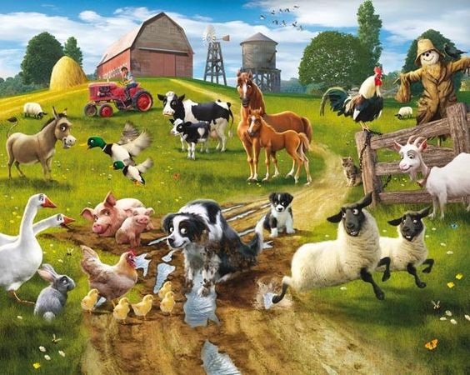

- prezri si obrázok, nájdi, pomenuj a červenou zakrúžkuj zvieratá, ktoré nie sú domáce
- domáce zvieratá vyfarbi
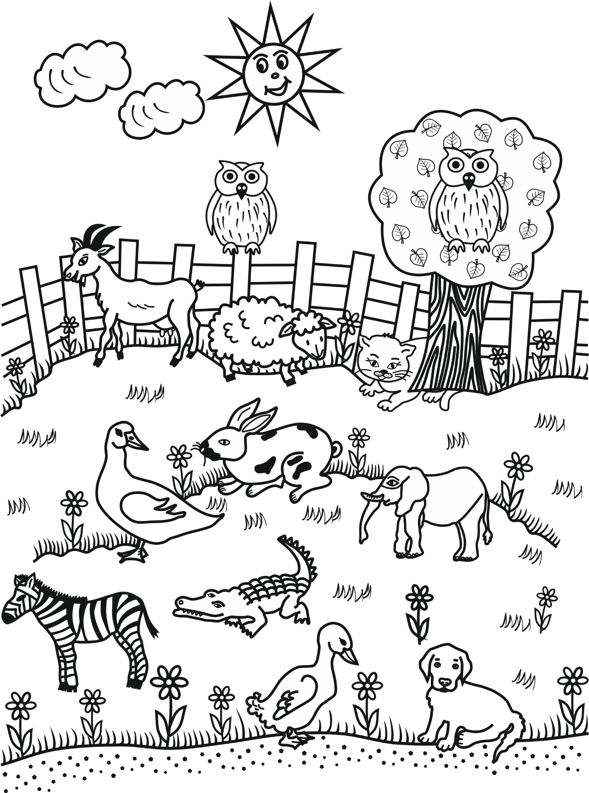

Štvrtok:
Dnes si precvičíte svoje rúčky v pracovnom liste. Predtým než začnete si nezabudnite poriadne rozcvičiť svoje ruky čarbaním na veľký formát papiera najskôr pravou rukou (ľaváci ľavou), potom ľavou (ľaváci pravou) a nakoniec oboma rukami naraz. Nezabudnite písať aj do vašich zošitov, ktoré máte doma. Vaši rodičia vám iste radi predpíšu rôzne znaky.

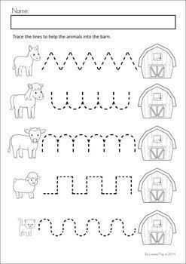

Piatok:
Dnes si doma vyrobíte takého krásneho koníka, ktorého vidíte na obrázku.
- Vymaľovať farbami alebo vyfarbiť farbičkami/fixkami podľa dostupných možností maketu koňa podľa vlastnej predstavy a nechať vysušiť.
- Vystrihnúť maketu koňa.
- Vystruhnúť pásiky na lepenie hrivy
- Nalepiť zo zadnej strany pásiky - hrivu
- A keďže to každý z vás vie tak na spodnú časť koníka napíšete svoje meno
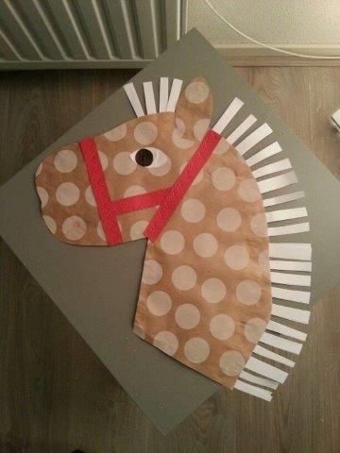

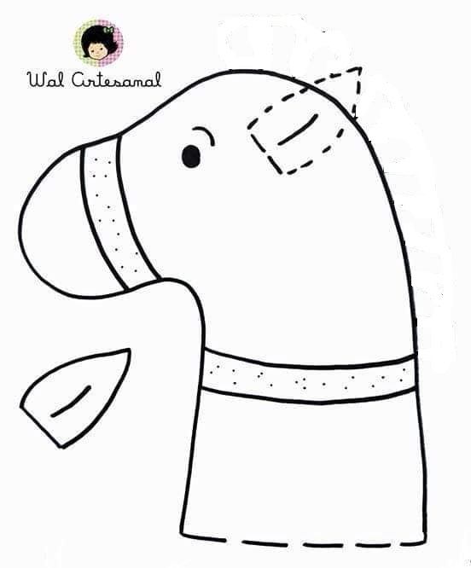
A kto by mal cez víkend veľa energie tak pridávam ešte pár úloh, ktoré si môžete urobiť.
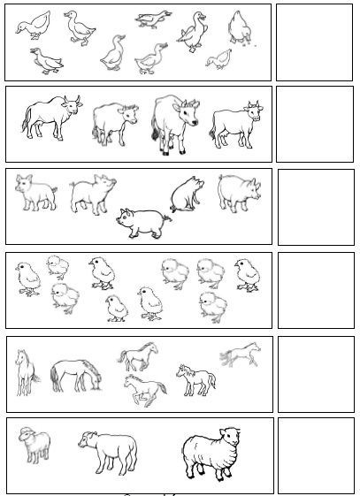
Spočítaj zvieratká v obdĺžniku, pomenuj ich a do štvorca na pravej strane, zaznač ich počet bodkami. Tešíme sa na vaše fotky a videá pekný víkend všetkým
